Team Management

　私たちのチームは、主にハードウェアチームとソフトウェアチームに分かれています。そのため、

実際のチーム活動において、どちらのチームが現在どのようなことをしているのかがわかりづらい状況が多くありました。また、大会までの期間が短く、確保できる作業時間が限られていました。

そこで、私たちはチーム活動について、大きく2つの点で改善をしました。

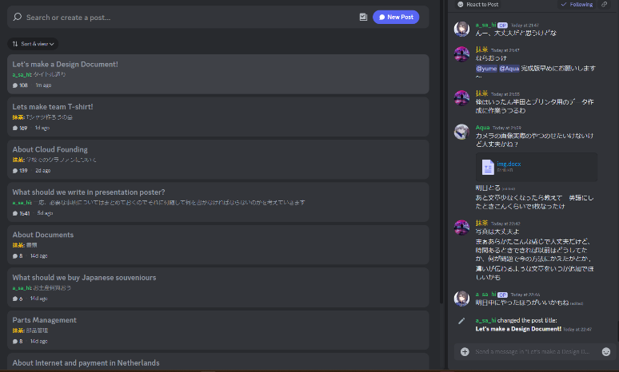

Fig.A Task Management Tool (Google Spreadsheet) Fig.B Communication Tool (Discord)

<タスクの可視化・コミュニケーションの円滑化>

タスクの可視化という面で、私たちはGoogle Spreadsheetというツールを使用しました。

Google Spreadsheetでは、主に各チームメンバーのタスクをリスト化・管理しています。(Fig.A) これはオンライン上で使用することができるため、どんな時でも各メンバーのタスクを確認できます。また、チームメンバーは誰でもタスクリストを追加・削除・編集することができるため、何か問題が生じた際も、タスクをほかのチームメンバーに渡したり、他のメンバーのタスクを受け持ったりすることが瞬時にでき、それをチームメンバー全員が確認することができます。

このツールによって、タスクを明確に可視化することができ、チーム活動をスムーズに行うことができました。

また、コミュニケーションの円滑化という面では、Discordというツールを用いました。

Discordでは、主にチーム活動における議論を行っています。(Fig.B) Discussion機能を使用することで、

トピックごとにチャンネルを作成することができ、1つのトピックについて円滑な議論をすることができます。

ssSS

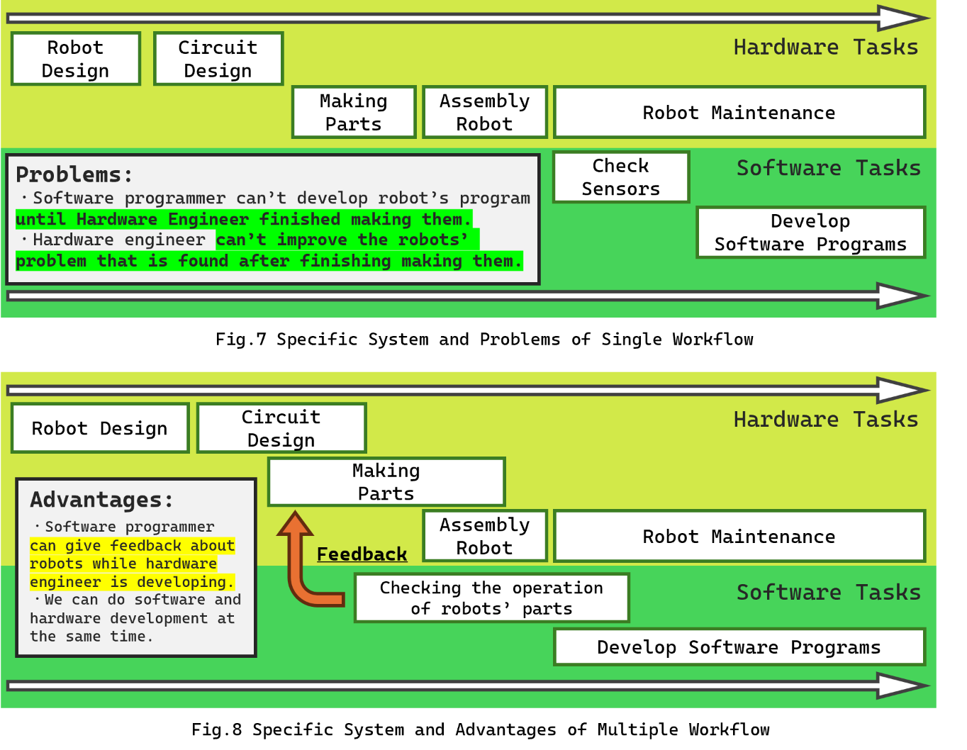<ワークフローの改善>

Fig.3 Single Workflow System (From Our Presentation Poster)

F ig.4 Multiple Workflow System (From Our Presentation Poster)

私たちは、世界大会までの準備期間が短く、作業を効率化する必要がありました。そこで、私たちは

「ワークフローの改善」を行いました。

今までは、Fig.1のように、タスクを1つずつこなしていくようなワークフローの体系をとっていました。

これは、全員が各タスクの確認を行うことで、より確実な成果を生むことができるというメリットが

ありますが、1つずつしかタスクを処理することができないため、時間がかかるというデメリットがあります。また、ソフトウェア開発において表面化した問題をハードウェアにフィードバックすることができないため、ロボットの改善がしにくいという問題があります。

そこで、Fig.2のように、各チームメンバーが並行して複数の作業を行う、マルチタスクフローという形をとりました。Fig.2で示しているのは多くのタスクの中から抜粋した一部のタスクですが、図のように

作業を並行して行うことで、ソフトウェアからハードウェアへのフィードバックが可能になり、設計段階でのシステム変更が可能になったほか、ロボットが完成する前に各部品の動作確認ができるため、

完成後のロボットのプログラム調整をスムーズに行うことができました。

以上のようなチーム活動の改善を行うことで、短い期間の中で、ロボットの開発をスムーズに行い、チーム活動を円滑に進めることができました。